İLERİ OFİS UYGULAMALARI

UYGULAMA RAPORU

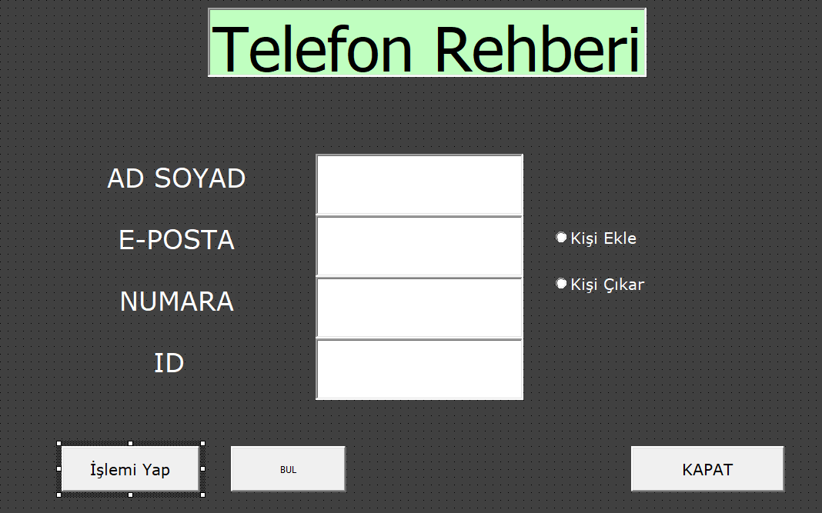



İlk olarak telefon rehberi/personel listesi fikrine ulaştık ve bunun için nelere ihtiyacımız var, hangi verileri hangi button nesneleriyle ilişkilendireceğimizi hazırladık.

Kullanıcının ad soyad, eposta, numara, id bilgilerini almak için birer textbox yerleştirdik. 4 adet label, işlemler için 2 option button 1 adet işlemi yap, 1 adet bul ve kapat buttonu ekledik.

İşlemi yap buttonu kişi ekle ve kişi çıkar işlemlerini gerçekleştirmek için bulunuyor.

1. İşlemi yap button

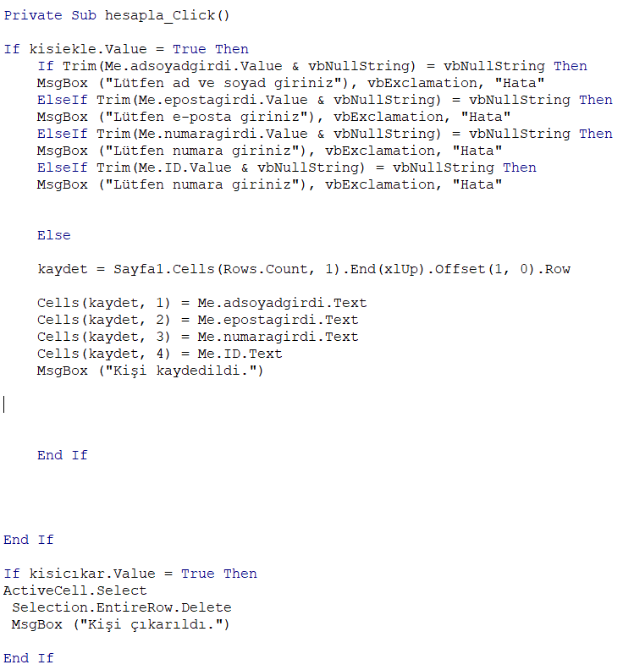

İşlemi yap butonu optiondaki true false değerine göre işlem yapmaktadır.

1. Bul

Listedeki kişileri aramak ve bulmak için bir bulma buttonu ekledik. Bulunan kişi aynı zamanda aktif hücre haline geliyor bu önemli çünkü kişi silme işleminde büyük rolü olacak.

1. Kapat buttonu

Uygulamadan çıkmak için bir kapat butonu koyduk ve aynı zamanda işlemleri kaydedip öyle uygulamayı kapatıyor.

